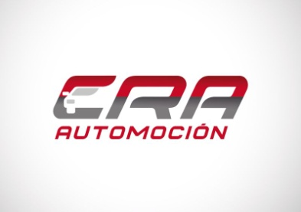
ANTICONGELANTES, REFRIGERANTES

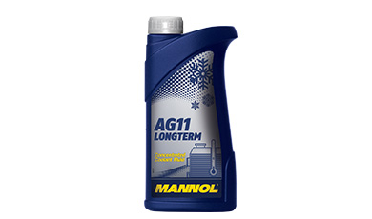

SAE J1034
ASTM D3306/D4340/D4985
NATO S759VAG TL 774 C (G011 A8C A1)
ANTICONGELANTES MINERAL G 11
POR COMPRA DE 5 CAJAS
30% VERDE LATA 5 LT. 4,45 €
POR COMPRA DE 10 CAJAS
30% VERDE LATA 5 LT. 4,30 €
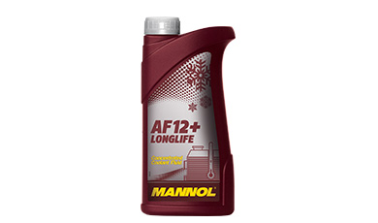

SAE J1034
AFNOR NF R15-601
ASTM D3306/D4985 CHRYSLER MS 9176
FORD ESE M97B49-A, WSS-M97B44-D &ESD M97 B49-A
GM 1899 M, US 6277 M MB 325.3 OPEL GM QL130100
RENAULT 41-01-001 UNE 6361-88 VOLV
V.A.G (AUDI/SEAT/SKODA/VW) TL 774F (G012 A8FA1)
ANTICONGELANTES ORGANICOS G 12 +
POR COMPRA DE 5 CAJAS
50% AMARILLO LATA 5 LT. 6,65 €
50% ROSA LATA 5 LT. 6.65 €
POR COMPRA DE 10 CAJAS
50% AMARILLO LATA 5 LT. 6,45 €
50% ROSA LATA 5 LT. 6.45 €

